בבית המשפט העליון בג"צ 5083/10

בשבתו כבית משפט גבוה לצדק

רגבים, ע.ר 580460319

עובדיה ארד, ת.ז 060403391

ע"י ב"כ עוה"ד עמיר פישר

מרח' המלך ג'ורג' 33 ירושלים 94261

טל: 6223676; פקס: 6223052
העותרים

נ ג ד

שר הביטחון, מר אהוד ברק

מפקד פיקוד מרכז, אלוף אבי מזרחי

ראש המינהל האזרחי, תא"ל יואב מרדכי

כולם באמצעות פרקליטות המדינה, משרד המשפטים

רח' צאלח א-דין 29, ירושלים 91010

מוחמד מחמוד איברהים אלעדריה

יו"ר המועצה המקומית ארפאעיה – אלדיראת

ע"י ב"כ עוה"ד אנס שעאבן ו/או רפול רופא

המרכז הקתולי לזכויות אדם וסיוע משפטי

מרח' הפטריארכיה הלטינית 26, ירושלים

טל: 6264662- 02
המשיבים

עתירה מתוקנת למתן צו על תנאי, צו ביניים וצו ארעי

זוהי עתירה למתן צו על תנאי לפיה יתבקש בית המשפט הנכבד להורות למשיבים 1-3 (להלן: "המשיבים") לנמק מדוע אינם נוקטים בכל הפעולות הנדרשות לשם הוצאה ומימוש של צו הריסה ביחס למבנה בית ספר ענק שהולך ונבנה בימים אלה ללא היתרים ובניגוד לחוק בצמוד לכביש 356, כביש אורך ראשי באזור דרום הר חברון (להלן: "המבנה").

בניית המבנה מבוצעת באינטנסיביות בהתאם לתוכנית מאורגנת ומוצהרת של הרשות הפלסטינית לבנות מבני בתי ספר ומסגדים בשטחי C ביהודה ושומרון, שמטרתה לקבוע עובדות בשטח כדי לחזק את אחיזת הרשות הפלסטינית בשטחים הנתונים לשליטה ישראלית בהתאם להסכמות אליהם הגיעו הצדדים בהסכמי אוסלו ב'.

כן יתבקש בית המשפט הנכבד להורות למשיבים לנמק מדוע אינם קוצבים לוח זמנים קונקרטי להוצאה ומימוש של צוו הריסה ביחס למבנה בית הספר.

זוהי גם עתירה למתן צו ביניים המורה למשיב 4 ו/או למי מטעמו על הפסקת כל עבודות הבנייה ו/או חיבור לתשתיות במבנה וכן מורה להימנע מביצוע כל עסקה במבנה ו/או אכלוסו.

לאור העובדה שהמבנה נמצא על סף סיום העבודות ובפני אכלוס במאות תלמידי בית ספר, יתבקש בית המשפט להוציא מלפניו בדחיפות צו ארעי המורה למשיב 4 ו/או למי מטעמו על הפסקת כל עבודות הבנייה ו/או חיבור לתשתיות במבנה וכן מורה להימנע מביצוע כל עסקה במבנה ו/או אכלוסו וזאת עד למתן הכרעה בבקשה למתן צו ביניים כמבוקש.

ואלה נימוקי העתירה:

א. הצדדים לעתירה

- עותרת מס' 1, הינה תנועה א-פוליטית, אשר שמה לה למטרה לפעול לשמירה על אדמות ונכסי הלאום, למנוע השתלטות בלתי חוקית של גורמים שונים על משאבי הקרקע הלאומיים, ולבקר את פעולות הרשויות המנהליות בטיפולן בנושא כך שיפעלו בהתאם לכללי מנהל תקין.

- עותר 2 מכהן בתפקיד רכז יו"ש אצל העותרת 1 ומתוקף תפקידו סייר וצילם את המבנה נשוא עתירה זו.

- משיב מס' 1 הינו שר הביטחון של מדינת ישראל אשר מופקד בין השאר על המנהל האזרחי ביהודה ושומרון ובידו הסמכות לעכב או להורות על ביצוע צווי הריסה שהוצאו כחוק כנגד מבנים בלתי חוקיים.

- משיב מס' 2 הינו מפקד כוחות צה"ל ביו"ש ובידו מצויות סמכויות הניהול והחקיקה באזור.

- משיב מס' 3 הינו ראש המינהל האזרחי אשר לו אצל המשיב מס' 2 את סמכויות הניהול של החיים האזרחיים ביו"ש. בין היתר אמון המשיב מס' 3 על אכיפת חוקי התכנון והבנייה החלים באזור.

- משיב מס' 4 הינו יושב ראש המועצה המקומית ארפאעיה – אלדיראת והינו מחזיק במבנה ואחראי על בניית המבנה הבלתי חוקי נשוא עתירה זו.

ב. העובדות

- בצמוד לכביש 356, כביש אורך ראשי באזור דרום הר חברון, ובסמוך לאזור הידוע כחרבת א-דירת, הולך ונבנה בימים אלה מבנה בית ספר ענק, בניגוד לחוק וללא קבלת היתרי בנייה כדין.

- להלן צילום המבנה, הממוקם בנ.צ 215151/595045 במועד הגשת העתירה המקורית:
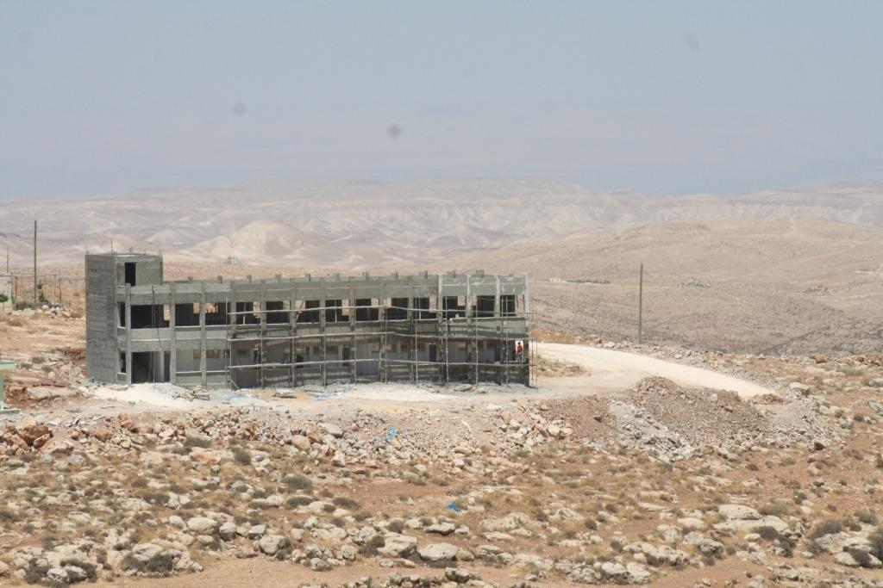

- להלן צילום המבנה כיום, במועד הגשת העתירה המתוקנת:

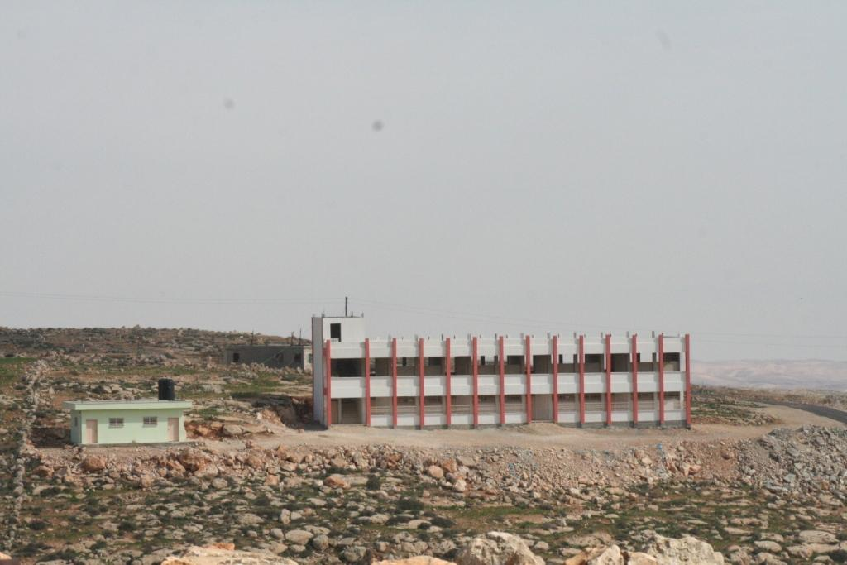

- בניית המבנה הינה חלק מתוכנית מאורגנת ומוצהרת של הרשות הפלסטינית לבנות מבני בתי ספר ומסגדים בשטחי C ביהודה ושומרון, שמטרתה לקבוע עובדות בשטח כדי לחזק את אחיזת הרשות הפלסטינית בשטחים הנתונים לשליטה ישראלית בהתאם להסכמות אליהם הגיעו הצדדים בהסכמי אוסלו ב'.

- מדובר בתוכנית מוצהרת עליה הכריז רה"מ הפלסטינית, סלאם פיאד, חזור והכרז בכלי התקשורת, במופעים ציבוריים ואף בפורומים רשמים. במסגרת תוכנית מאורגנת זו, הממומנת על פי רוב ע"י ארגונים זרים, נקבעות עובדות בשטח בדמות מבני ציבור ענקיים, ההולכים ומוקמים כפטריות לאחר הגשם ברחבי שטחי C ביהודה ושומרון מתוך הבנה ששטחים אלו יעמדו במרכז המחלוקות הטריטוריאליות העתידיות בין מדינת ישראל והרשות הפלסטינית ומתוך רצון להכריע את המחלוקות הללו באופן חד-צדדי ולהעמיד את מדינת ישראל בפני עובדות מוגמרות.

מאמר שפורסם בעיתון "הארץ" בשפה האנגלית, אשר מבהיר כי אכן מדובר בתוכנית מוצהרת ומאורגנת בהובלת הנהגת הרשות הפלסטינית והעומד בראשה, מצ"ב כנספח א'

- לשם המחשת העניין בלבד, מצ"ב תצלום של מבנה בית ספר נוסף, ההולך ומוקם באינטנסיביות רבה בימים אלה בשטח C, בסמיכות לכביש 443, באזור הכפר בית סירא. מדובר במבנה שנבנה ע"י מועצת הכפר בראשות עלי אבו סיפא.
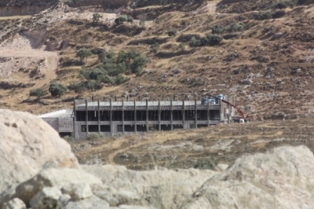

- כן מצ"ב תצלום של מבנה בית ספר נוסף, הנבנה אף הוא באינטנסיביות וללא היתר בשטח C, בסמיכות לכביש 60, עורק התחבורה הראשי המוביל מבאר שבע לירושלים, בסמוך לישוב בית חג"י שבדרום הר חברון:
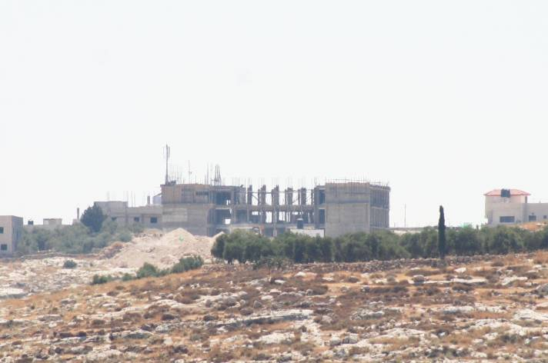

- יודגש כי הסעדים המפורטים בעתירה זו אינם מתייחסים לשני בתי הספר הללו, אשר נבנים כאמור אף הם בניגוד לדין, בשל העובדה שההליכים אותם מנהלים העותרים בעניינם מול המשיבים טרם מוצו עד למועד הגשת העתירה המקורית. יודגש כי בין מועד הגשת העתירה המקורית ומועד הגשת העתירה המתוקנת הוגשה עתירה בעניין בית הספר שנבנה בבית סירא (בג"ץ 8806/10) וביום 30.1.11 הוציא ביהמ"ש צו ארעי כנגד ראש מועצת הכפר בית סירא להפסקת העבודות לבניית ביה"ס.

- בניית מבני הציבור הענקיים, כדוגמת המבנה נשוא העתירה והמבנים בבית סירא ובבית חג"י, נועדה אפוא לתפוס שטחים בעלי משמעות אסטרטגית, הסמוכים לעורקי תחבורה ראשיים, ובדרך זו לכבול את ידיה של מדינת ישראל במסגרת כל משא ומתן עתידי.

- ביום 26.4.10 פנו העותרים למשיבים 1-3 (להלן: "המשיבים") בדרישה לנקוט פעולות אכיפה מיידיות כנגד המבנה. במכתבם ציינו העותרים את העובדות שפורטו לעיל, לרבות נספח א', עמדו על הדחיפות הנדרשת לביצוע פעולות אכיפה בנסיבות העניין וכן צירפו תמונות של המבנה, שהיה בשלבי בנייה ראשוניים. מצ"ב אחת התמונות שצורפה למכתב:
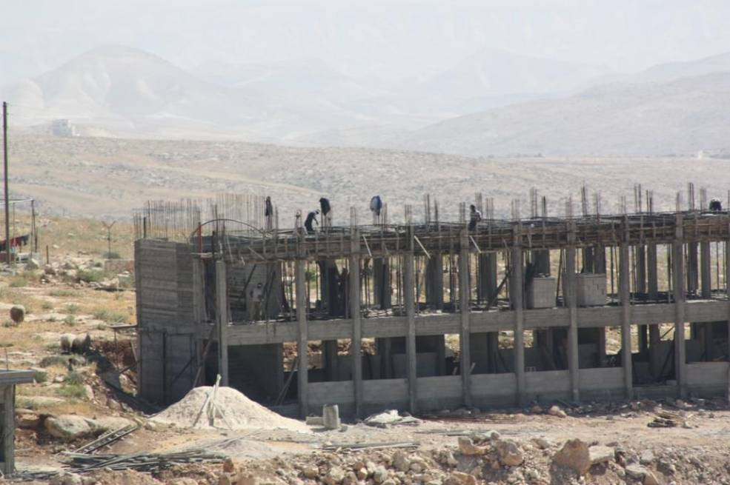

מכתב העותרים מיום 26.4.10, מצ"ב כנספח ב'

- ביום 31.5.10, נתקבל מכתב תגובה מהמשיבים במסגרתו נטען כי אכן מדובר בבניית מבנה בית ספר בניגוד לחוק וללא היתרים כדין. בתגובת המשיבים הלקונית נטען כי נפתח כנגד המבנה תיק פיקוח "ונקיטת הליכי פיקוח נוספים תיעשה בהתאם לשיקול דעת הגורמים המוסמכים ובכפוף לכלל השיקולים הצריכים לעניין". המשיבים נמנעו מלהתייחס בתגובתם למכלול העובדות והנסיבות הספציפיות אשר פורטו במכתב העותרים ביחס למבנה זה ולהשלכתן על מיקומו של המבנה בסדרי העדיפויות של המשיבים ועל הנחיצות והדחיפות שבביצוע פעולות אכיפה מיידיות כנגד המבנה.

תשובת המשיבים מיום 31.5.10, מצ"ב כנספח ג'

- יצוין כבר עתה כי משמעותו של נוסח התגובה הלקוני הינה אחת – רשויות האכיפה אינם מתכוונות לפעול לאכיפת צו הפסקת העבודה, שהוצא ביחס למבנה. ואכן, עבודות הבנייה נמשכו במרץ ללא כל הפרעה מצד המשיבים.

- ביום 10.6.10 שבו העותרים ופנו למשיבים בפנייה חוזרת ודחופה לנקוט בצעדי אכיפה ממשיים להריסת המבנה. במכתבם ציינו העותרים כי פתיחת תיק בב"ח בנסיבות אלו אינה מהווה תחליף לאכיפת הפסקת העבודה ולהוצאת צו הריסה כנגד המבנה ומימושו.

מכתב העותרים מיום 10.6.10, מצ"ב כנספח ד'

- כן ציינו העותרים בפנייתם כי:

"נקל לשער את הקושי האדיר מולו יאלצו רשויות האכיפה להתמודד בבואם לממש צווי הריסה למבנה בית ספר שוקק חיים. לא קשה לדמיין את גל האלימות, הגינויים והגידופים שתספוג ישראל במקרה כזה, עד שניתן לקבוע באופן כמעט וודאי כי לא ניתן יהיה לממש את הצווים מרגע שהבנייה תסתיים והמבנה יאוכלס".

- העותרים הבהירו כי פניותיהם מתבססות על הוראות החוק לתיקון סדרי מינהל (החלטות והנמקות) התשי"ט – 1958 וכי בנסיבות העניין התעלמות המשיבים מלנקוט בצעדי אכיפה ממשיים כנגד המבנה ובמקביל מתן מענה לקוני לפניית העותרים - הינה התנהלות בלתי סבירה באופן קיצוני.

- עד למועד זו לא נתקבלה כל תגובה לפניית העותרים מיום 10.6.10 ובמקביל נמשכות עבודות הבנייה באינטנסיביות. כפי שעולה מהתמונה העדכנית (סע' 8 לעיל) – שלב השלד הושלם וכל שנותר הוא לבצע גימור פנימי.

- מהאמור עולה בוודאות כי לכל המאוחר עם פתיחת שנת הלימודים הקרובה יאוכלס המבנה במאות תלמידים, דבר שיסכל, ולמצער יקשה עד מאד, את האפשרות להרוס את המבנה, חרף הימצאותו בראש סולם העדיפויות המוצהר של רשויות האכיפה ולמרות הנסיבות החמורות, המאפיינות את הבנייה הבלתי חוקית במקום.

- בנסיבות אלה, ולאחר שחרף פניות העותרים לא פעלו המשיבים לעצור את העבודות האינטנסיביות לבניית בית הספר, לא נותרה בידי העותרים כל ברירה, אלא לפנות לבית המשפט במסגרת העתירה המקורית.

- עם קבלת תגובת המדינה לעתירה המקורית ומשהתברר כי פרטי מחזיק המבנה ידועים למשיבים, פנו העותרים למשיבים בבקשה לקבל את פרטי המחזיק אולם המשיבים לא ענו לפנייתם. במסגרת הדיון שהתקיים בעתירה המקורית ביום 16.2.11 הודיעה המדינה כי היא מוכנה להעביר את פרטי המחזיק במבנה ואלו אכן הועברו לעותרים ביום 20.2.11.

- עם קבלת פרטי המחזיק במבנה, המשיב 4, הוגשה בקשה לתיקון העתירה ומכאן עתירה מתוקנת זו.

ג. הטיעון המשפטי

- העובדות הכלולות בעתירה זו מצביעות על פגיעה חמורה בשלטון החוק ועל התנהלות בלתי סבירה ובלתי שוויונית מצד המשיבים. העותרים יטענו כי העובדה שהמשיבים אינם פועלים לאכיפת צו הפסקת העבודה, שהוצא ביחס למבנה, ולהוצאת צו הריסה ומימושו – מעידה על התפרקות מוחלטת מחובת המשיבים לפעול לאכיפת חוקי התכנון והבנייה בקרב האוכלוסייה הפלסטינית ביהודה ושומרון.

- לאור העובדה שמדובר בבנייה בלתי חוקית מאורגנת, מוצהרת ושיטתית, בהיקפי ענק, הרי שהמבנה נשוא עתירה זו היה אמור לעמוד בבירור בראש סדרי העדיפויות של גורמי האכיפה.

- כפי שעולה מתגובת המשיבים, העובדה שמדובר במבנה, המיועד לשמש כבית ספר ידועה להם זה מכבר. בנסיבות אלה עולה מאיליה הדחיפות שבנקיטת צעדים מהירים לאכיפת צו הפסקת העבודה שהוצא ביחס למבנה ומניעת השלמת הבנייה ואכלוס המבנה עם פתיחת שנת הלימודים הקרובה.

- זה המקום לציין כי ביחס למבנה בית ספר נוסף, שנבנה גם הוא בצמידות לעורק תחבורה ראשי, במקרקעין המיועדים לדרך ונועדו להרחבת תוואי כביש מס' 1 באזור כפר אדומים המתבצעת ע"י מע"צ בימים אלה, הודיעה המדינה לביהמ"ש (במסגרת דיון בעתירות המאוחדות 6288/09, 7264/09) כי היא מתחייבת להימנע מהריסת המבנה עד לאחר סיום שנת הלימודים, דבר המבהיר את הבעייתיות הכרוכה בנקיטת צעדי אכיפה כנגד מבנה המשמש כבית ספר פעיל.

- זאת ועוד, המבנה נשוא עתירה זו הינו מבנה ענק, הנמצא בבנייה אינטנסיבית ועוד טרם לשלב האכלוס, ועל כן, ולו מטעם זה בלבד, ועל יסוד סדרי העדיפויות המוצהרים של המשיבים, היה עליהם לפעול מיידית לנקיטת צעדי אכיפה אפקטיביים לעצירת העבודות ולהריסת המבנה.

רשימת סדרי העדיפויות של יחידת הפיקוח של המינהל האזרחי ביו"ש כפי שהוצהרה ע"י המדינה במסגרת תשובתה בבג"ץ 9949/08, מצ"ב כנספח ה'

- חרף כל זאת, המציאות מלמדת כי רשויות האכיפה נמנעים מלנקוט צעדי אכיפה אפקטיביים כנגד מבנה בית הספר ומסתפקים בפתיחת תיק בב"ח והוצאת צו הפסקת עבודה, צעדי סרק מנהליים חסרי משמעות כלשהי כלפי עברייני הבנייה, הממשיכים לבנות במרץ במקום ללא כל הפרעה.

- שוויון הנפש של המשיבים ביחס להפרת הצו להפסקת עבודה וחוסר נכונותם לנקוט בפעולות של ממש לעצירת הבנייה מתבטאת גם במענה הלקוני והבלתי ענייני, שניתן לפניית העותרים הראשונה ובהיעדר מענה כלשהו לפניית העותרים הנוספת.

- תגובתם הלקונית של המשיבים נעדרת כל התייחסות עניינית לעובדות הספציפיות של המקרה כפי שפורטו בפנייה ו/או לטענות העותרים ביחס לחומרת העבירה ו/או לטענות העותרים ביחס לסדרי העדיפויות המוצהרים של המשיבים והשלכתם לעניין.

- על תגובה לקונית כגון זו, שהפכה בעת האחרונה לדבר שבשגרה אצל המשיבים במענה לפניות על מחדלי אכיפה, הביע בית משפט נכבד זה את דעתו בצורה נחרצת, שאינה משתמעת לשתי פנים:

"לא נוכל להסתפק בתגובה מעורפלת בדבר ביצוע צווי ההריסה במועד לא מוגדר, שייקבע עפ"י "סדרי עדיפויות" שטיבו לא הובהר"

[ראה החלטה מיום 27.7.09 בבג"ץ 8255/08 עלי מחמד עיסא מוסא ואח' נגד שר הבטחון ואח']

- הנה כי כן, בית המשפט הנכבד הזה קבע כי המשיבים אינם יכולים עוד להסתתר מאחורי המונח המעורפל "סדרי עדיפויות" בכדי להצדיק את מחדלם ולמנוע ביקורת עניינית ומשפטית על דרך התנהלותם. במקרה זה מתגובת המשיבים עולה, כי מסיבה שלא פורטה בתגובתם, המשיבים אף לא הוציאו צו הריסה כנגד המבנה!!, חרף המאפיינים החמורים של עבירות הבנייה במקום –

- כיצד ניתן להתיימר לאכוף את החוק ביהודה ושומרון בצורה שוויונית כאשר פקחי המינהל אינם אוכפים צו הפסקת עבודה שהוצא כלפי מבנה ציבור ענק, המוקם בריש גלי, מחוץ לתחום יישוב ו/או תוכנית מתאר בתוקף, בצמוד לעורק תחבורה ראשי ובהתאם לתוכנית מוצהרת של הרשות הפלסטינית לקבוע עובדות בשטח ולפגוע ביכולתה של מדינת ישראל לנהל משא ומתן עתידי.

- מחדל המשיבים מלאכוף את צו הפסקת העבודה שהוצא כנגד העבודות במבנה למרות מיקומו בראש סולם העדיפויות וחרף תוספת כוח האדם המשמעותית, שהצטרפה לאחרונה לשורות יחידת הפיקוח, אינו יכול להיות מוסבר בשיקולים עניינים והוא מעיד על התפרקות מוחלטת ובלתי סבירה מחובת המשיבים לאכוף את החוק.

- היות ומדובר במבנה ענק ההולך ונבנה שלא כחוק, הרי שמבלי לגרוע מחובת המשיבים להרוס את המבנה היה על המשיבים לכל הפחות לקצוב לוח זמנים להריסתו בשים לב לפסיקה העדכנית שיצאה מלפני בית המשפט הנכבד, במסגרתה נקבע כי במקום בו רשויות האכיפה ברחבי יהודה ושומרון אינם חולקים על כך שמתבצעת בנייה בניגוד לחוק וללא היתרים כדין, הרי שכחלק מחובתם היסודית לאכוף את החוק במרחב עליו הם אמונים, עליהם לפעול להריסת המבנים הבלתי חוקיים ולכל הפחות לקצוב לוח זמנים למימוש ההריסה.

- כך במקרה שנדון לאחרונה במסגרת בג"ץ 9051/05 שלום עכשיו ואח' נגד שר הבטחון ואח', המשיבים הכירו בחובתם לפעול להריסת בנייה בלתי חוקית, אך ביקשו להותיר לשיקול דעתם את שאלת העיתוי לאור טענת "סדרי העדיפויות".

- בית המשפט הנכבד דחה את עמדת המשיבים וקבע ברורות בהחלטת כב' השופטים, הנשיאה בייניש, השופט רובינשטיין והשופט דנציגר, כי:

"בנסיבות אלה, הרי היה על המדינה - בהתאם לעמדתה שלה – לממש את הצווים נשוא העתירה או לכל הפחות לקצוב לוח זמנים למימושם, כחלק מחובתה היסודית לקיום החוק ואכיפתו".

- מבחינה אופרטיבית נקבע בהחלטה כי מן הדין היה להוציא צו מוחלט בעתירה, אולם לפנים משורת הדין הורה בית המשפט הנכבד למשיבים להגיש תוך ארבעה חודשים לוח זמנים להשלמת הליכי מימוש צווי ההריסה שהוצאו.

- במקרה נוסף שנדון לאחרונה במסגרת בג"ץ 8255/08 עלי מחמד עיסא מוסא ואח' נגד שר הבטחון ואח', חזר בית המשפט הנכבד על עמדתו, שנקבעה במסגרת בג"ץ 9051/05, דחה את טענת "סדרי העדיפויות" שהועלתה ע"י המשיבים וקבע כי:

"בתגובה המקדמית של המשיבים 1 עד 4 לעתירה נאמר בזו הלשון: "המשיבים אינם חולקים על כך שהמאחז [דרך האבות] הוא בלתי מורשה, ונגד המבנים המצויים בו מתנהלים הליכי פיקוח ואכיפה, ובכלל זה הוצאו צווים סופיים להפסקת עבודה ולהריסה"... לפיכך, מתבקשים המשיבים להציג בפנינו, בתוך 90 ימים, מסגרת זמנים ברורה לעניין ביצוע הצווים, ובעקבות כך נקבע כיצד יימשך הטיפול בעתירה."

- כך גם במסגרת עתירה דומה לעתירה זו, שהוגשה ע"י העותרת 1, בג"ץ 5377/09 רגבים ואח' נגד שר הבטחון ואח', נדחתה טענת "סדרי העדיפויות" שהועלתה ע"י המשיבים ונקבע כי:

"מעמדתה של המדינה כפי שהוצגה לבית המשפט בתגובותיה לעתירה ובדיון בפנינו עולה בבירור כי המבנים נשוא העתירה נבנו שלא כדין, כמו גם עשרות מבנים נוספים מעבר לכך, לגביהם מתקיימים הליכי פיקוח ולגבי חלק מהם תלויים ועומדים צווי הריסה. בנסיבות אלה ובהתאם לעמדתה של המדינה, עליה לממש את הצווים הקיימים ולקצוב לוח זמנים למימושם של הצווים האחרים במסגרת חובתה היסודית לקיום החוק ואכיפתו (בג"ץ 9051/05 תנועת שלום עכשיו נ' שר הבטחון (לא פורסמה, 12.7.09). שקלנו הוצאת צו על תנאי בעתירה, ואולם בסופו של דבר, נוכח ההסברים שהוצגו בפנינו, החלטנו להימנע מהוצאת הצו ולהורות למשיבה לפעול למימוש הצווים שהוציאה ולקבוע לוח זמנים למימוש הליכי הפיקוח לגבי המבנים הלא חוקיים האחרים, כפי שפורטו בתגובת המדינה. המדינה תגיש תוך 45 ימים ממועד פרסום החלטה זו הודעת עדכון ובה תפרט את הפעולות הננקטות למימוש הליכי הפיקוח בהתייחס למבנים הבלתי חוקיים שפורטו בתגובת המשיבה וכן התייחסות באשר למימוש הצווים ביחס למבנים הבלתי חוקיים".

- הנה כי כן, בית המשפט הנכבד קבע לאחרונה במספר החלטות, חלקם במקרים המדורגים נמוך משמעותית במדרג סולם העדיפויות של המשיבים, כי המשיבים אינם יכולים עוד "להסתתר" תחת טענת "סדרי העדיפויות" ובמקום בו אין מחלוקת על כך שהבנייה בוצעה בניגוד לחוק וללא היתרים כדין על המשיבים לפעול להריסת המבנים ולכל הפחות לקצוב לוח זמנים למימוש ההריסה.

- חרף קביעות בית המשפט הנכבד נמנעו המשיבים מלקצוב לוח זמנים להריסת המבנה ואף לא מצאו לנכון להגיב לפניית העותרת בעניין זה.

- להשלמת התמונה בעניין זה יצוין, כי במסגרת בג"ץ 9473/09, שהוגש אף הוא ע"י העותרים, ניתן פסק דין ממנו עולה כי החלטות בית המשפט הברורות, המחייבות את המדינה לקצוב לוח זמנים להריסה, אינן חלות בהכרח במקום בו מדובר בבנייה המצויה בתחתית סדרי העדיפויות של המשיבים. היות ועתירה זו עוסקת במבנה אשר מצוי בראש סדרי העדיפויות המוצהרים של המשיבים ולאור הנסיבות החמורות הנוספות הנלוות להפרת החוק הקולוסאלית במקרה זה – הרי שעל המשיבים היה לפעול בהתאם לעמדה הברורה והעקבית של בית המשפט, להרוס את המבנה ולמצער לנקוב בלוח זמנים קונקרטי להריסתו.

- העותרים יוסיפו ויטענו כי ההנחיות שניתנו לפקחי המינהל האזרחי, להתמקד בבנייה בלתי חוקית במגזר היהודי בלבד, מצביעות על מדיניות אכיפה מפלה, בלתי שוויונית, בלתי סבירה ובלתי חוקית כלפי האוכלוסייה היהודית ביהודה ושומרון.

- על הריבון ביהודה ושומרון לאכוף את חוקי התכנון והבנייה בצורה שוויונית כנגד האוכלוסייה באזור והחלטה לאכוף את חוקי התכנון והבנייה על בסיס לאום אינה סבירה ופוגעת בזכות היסוד לשוויון.

- העותרים יטענו כי העובדות המפורטות לעיל מצביעות על התפרקות מודעת ומכוונת מחובת המשיבים לפעול לאכיפת חוקי התכנון והבניה כלפי המגזר הפלסטיני ביהודה ושומרון. התפרקות מוחלטת זו עולה גם מדו"חות המינהל האזרחי עצמו שמהווים גם הודאת בעל דין ביחס לכך שהמשיבים נוקטים מדיניות מפלה במודע ביחס לאכיפת חוקי התכנון והבנייה ביהודה ושומרון ואינם פועלים עפ"י סדרי העדיפויות, שהותוו על ידם.

- בית המשפט הנכבד מופנה לעיין בדו"ח המסכם של יחידת הפיקוח של המינהל האזרחי לשנת 2008, בו נכתב מפורשות כדלקמן:

"שנת 2008 התאפיינה בהקפאה כמעט מוחלטת של מימוש אכיפה בכל הקשור לבניה הבלתי חוקית הפלסטינית, הקפאת ההריסות ופעילויות אכיפה אחרות בתחומי התשתית משדרת מסר שלילי לאוכלוסיה ומאפשרת קביעת עובדות שיקשה עלינו להתמודד מולן בעתיד"

מצ"ב העמ' הרלוונטי מתוך דו"ח היחידה המרכזית לפיקוח במינהל האזרחי ביו"ש, מצ"ב כנספח ו'

- העותרים יטענו שמדיניות המשיבים ביחס להיעדר אכיפה ממשית כלפי בנייה בלתי חוקית במגזר הפלסטיני אינה סבירה וכי על המשיבים לפעול לאכיפת חוקי התכנון והבניה במגזר הפלסטיני במקביל לאכיפה הנחרצת של חוקי התכנון והבניה במגזר היהודי.

- העותרים יוסיפו ויטענו כי מדיניות המשיבים בפועל, הבוררת את צווי הפסקת העבודה וההריסה, שהוצאו מכוח חוקי התכנון והבניה ואוכפת אותם בצורה בלתי שוויונית על בסיס לאום, הינה בלתי סבירה על פניה, מפלה ובלתי שוויונית.

- העותרים יטענו כי הדברים מקבלים משנה תוקף עקב התעלמות המשיבים מחומרת העבירה ונסיבותיה. העותרים יטענו כי אין זה סביר לנקוט בפועל במדיניות בלתי מוצהרת (ואף מוכחשת), המתעלמת לחלוטין מעבירות בנייה בהיקף ובנסיבות כה חמורים כפי שמתואר בעתירה זו ובמקביל לאכוף בנחרצות עבירות תכנון ובנייה כנגד מי שקיבלו היתרי בנייה כחוק ולפתע החליט הריבון, ללא התראה מוקדמת, על התליית היתר הבנייה.

- לאור השתלשלות העובדות שתוארה לעיל ובשים לב לדחיפות הרבה שבנקיטת פעולות אכיפה כנגד המבנה טרם לשלב האכלוס, לא נותרה בידי העותרים כל ברירה, אלא לפנות לבית המשפט הנכבד בדרישה שיורה למשיבים לממש את סמכויותיהם על פי חוק ולהורות כמבוקש.

- לאור הימנעותם של המשיבים ליתן מענה ענייני לפניותיהם החוזרות ונשנות של העותרים ביחס למבנה, הרי שבהתאם להוראות סעיף 6(ב) לחוק לתיקון סדרי המינהל (החלטות והנמקות) התשי"ט-1958 נשמטת תחת רגלי המשיבים חזקת תקינות המעשה המנהלי ועליהם מוטל הנטל להוכיח בפני בית המשפט הנכבד כי הם פעלו ופועלים כדין ובסבירות בכל הקשור לאכיפת חוקי התכנון והבנייה כנגד המבנה.

ד. הוצאת צו ביניים וצו ארעי

- בית המשפט יתבקש להוציא מלפניו צו ביניים, המורה למשיב 4 ו/או למי מטעמו על הפסקת כל עבודות הבנייה ו/או חיבור לתשתיות במבנה וכן מורה להימנע מביצוע כל עסקה במבנה ו/או אכלוסו. היות והמבנה עומד לפני סיום יתבקש בית המשפט הנכבד ליתן צו ארעי עד להכרעה בבקשה למתן צו ביניים.

- כפי שעולה מהתמונות לעיל, בניית המבנה עומדת להסתיים ומבנה בית הספר צפוי להתאכלס בכל רגע. אכלוס מבנה בית הספר במאות תלמידים יסכל את האפשרות להרסו ולמצער יקשה על נקיטת פעולות האכיפה במידה ניכרת ומכאן הדחיפות והחיוניות, שבהוצאת צו הביניים.

- כפי שהובהר לעיל, ניסיון העבר מלמד שרשויות האכיפה נמנעות מנקיטת צעדי אכיפה כנגד מבני בתי ספר מאוכלסים, גם כאשר המשמעות הינה פגיעה קשה בעבודות להרחבת כביש בהן הושקעו מיליוני שקלים. עובדה זו מטבע הדברים היא שעומדת, ככל הנראה, ביסוד המדיניות המוצהרת של הממשלה הפלסטינית לבנות בתי ספר ומסגדים בשטחים אסטרטגיים באזורי C ביהודה ושומרון.

- בחינת מאזן הנוחות במקרה זה נוטה במובהק לטובת הוצאת צו הביניים וצו הארעי כמבוקש. אין חולק על כך שהעבודות במקום מתבצעות ללא היתר ובניגוד לחוק תוך הפרת צו להפסקת עבודה, שמוצא כבשגרה עם פתיחת תיק הפיקוח. מנגד כאמור, אכלוס המבנה יביא לסיכול ולמצער יקשה מאד את המשך נקיטת פעולות האכיפה.

- כן מופנה ביהמ"ש לכך שבעתירה דומה, שעניינה ביה"ס שהולך ונבנה בבית סירא, בסמוך לכביש 443 (ראה סע' 12 לעיל), הוציא בית המשפט הנכבד צו ארעי כנגד ראש מועצת הכפר בית סירא להפסקת העבודות לבניית בית הספר כמבוקש (בג"ץ 8806, החלטת כבוד השופטת עדנה ארבל מיום 30.1.11).

ה. הסעד המבוקש

- על יסוד התשתית העובדתית שהוצגה בפני בית המשפט הנכבד, יתבקש בית המשפט ליתן צו ארעי כנגד המשיב 4 כמבוקש ולאחר קבלת תגובת המשיב 4 ליתן צו ביניים.

- כן יתבקש בית המשפט להוציא צו על תנאי כנגד המשיבים 1-3 כמבוקש ברישא של העתירה, ולאחר קבלת תגובת המשיבים 1-3 ושמיעת טיעון בעל פה, להופכו למוחלט.

- בנוסף יתבקש בית המשפט הנכבד לחייב את המשיבים כולם בהוצאות העותרים ובשכר טרחת עורך דין בתוספת מע"מ כחוק.

_________________
עמיר פישר, עו"ד
ב"כ העותרים
ירושלים, היום, ___ פברואר 2011

